المملكة العربية السعودية

وزارة التربية والتعليم

إدارة التربية والتعليم

مدرسة طارق بن زياد

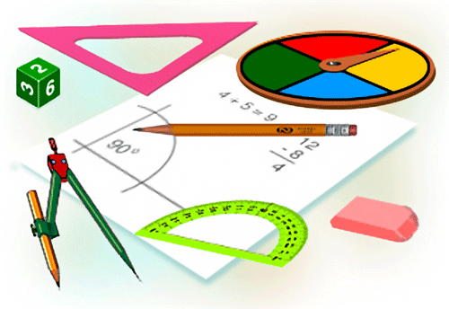



**يسرني ويسعدني أن أقدم خالص الشكر والتقدير للطالب المثالي**

**...............**

**وذلك لتميزه وتفوقه في مادة الرياضيات**

**سائلاً الله أن يحفظه ويرعاه ويجعله قرة عين لوالديه**

**ومتمنياً له مزيداً من التفوق والنجاح**

أ / محمد

.